Отчет

Лабораторная работа №7

Павлова Варвара Юрьевна НПМбд-02-21

Содержание

# Цель работы

Освоение основных возможностей командной оболочки Midnight Commander. Приобретение навыков практической работы по просмотру каталогов и файлов; манипуляций с ними.

# Задание

**Задание по mc**

1. Изучите информацию о mc,вызвав в командной строке man mc.
2. Запустите из командной строки mc,изучите его структуру и меню. ыполните несколько операций в mc,используя управляющие клавиши (операции с панелями; выделение/отмена выделения файлов,копирование/перемещение фай- лов, получение информации о размере и правах доступа на файлы и/или каталоги ит.п.)
3. Выполните основные команды меню левой (или правой) панели.Оцените степень подробности вывода информации о файлах.
4. Используя возможности подменю Файл ,выполните: – просмотр содержимоготекстового файла; – редактирование содержимого текстового файла (без сохранения результатов редактирования); – создание каталога; – копирование в файлов в созданный каталог.
5. С помощью соответствующих средств подменю Команда осуществите: – поиск в файловой системе файла с заданными условиями (например, файла с расширением .c или .cpp,содержащего строку main); – выбор и повторение одной из предыдущих команд; – переход в домашний каталог; – анализ файла меню и файла расширений.
6. Вызовите подменю Настройки. Освойте операции,определяющие структуру экрана mc (Full screen,Double Width,Show Hidden Files ит.д.).

**Задание по встроенному редактору mc**

1. Создайтетекстовой файл text.txt.
2. Откройте этот файл с помощью встроенного в mc редактора.
3. Вставьте в открытый файл небольшой фрагменттекста,скопированный из любого другого файла или Интернета.
4. Проделайте стекстом следующие манипуляции,используя горячие клавиши: 4.1. Удалите строкутекста. 4.2. Выделите фрагменттекста и скопируйте его на новую строку 4.3. Выделите фрагменттекста и перенесите его на новую строку. 4.4. Сохраните файл. 4.5. Отмените последнее действие. 4.6. Перейдите в конец файла (нажав комбинацию клавиш) и напишите некоторый текст. 4.7. Перейдите в начало файла (нажав комбинацию клавиш) и напишите некоторый текст. 4.8. Сохраните и закройте файл.
5. Откройте файл с исходнымтекстом на некотором языке программирования (напри- мер C или Java)
6. Используя меню редактора,включите подсветку синтаксиса,если она не включена, или выключите,если она включена.

# Теоретическое введение

Командная оболочка—интерфейс взаимодействия пользователя с операционной систе- мой и программным обеспечением посредством команд. MidnightCommander (илиmc)—псевдографическаякоманднаяоболочкадляUNIX/Linux систем.Для запуска mc необходимо в командной строке набрать mc и нажать Enter . Рабочее пространство mc имеет две панели, отображающие по умолчанию списки файлов двух каталогов.

# Выполнение лабораторной работы

**Задание по mc**

1. Изучаю информацию о mc,вызвав в командной строке man mc.(рис. [-@fig:001])

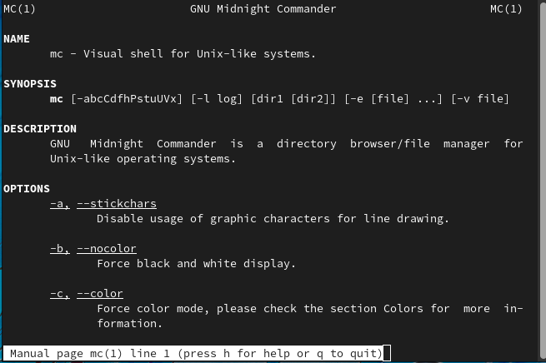

рис. 1

1. Запускаю из командной строки mc,изучаю его структуру и меню.(рис. [-@fig:002])

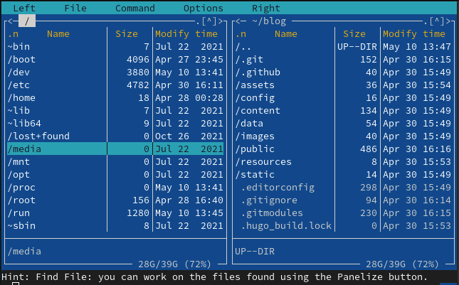

рис. 2

1. Выполняю несколько операций в mc,используя управляющие клавиши (операции с панелями(рис. [-@fig:003]); выделение(рис. [-@fig:004])/отмена выделения файлов(рис. [-@fig:005]),копирование/перемещение файлов(рис. [-@fig:006]), получение информации о размере и правах доступа на файлы и/или каталоги ит.п.)

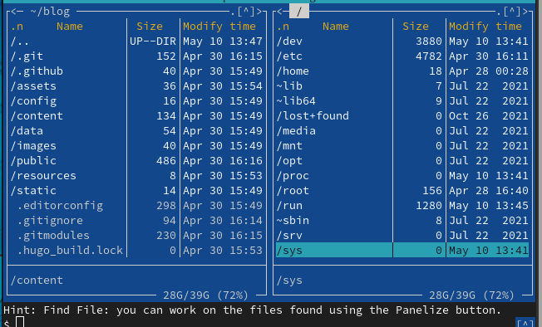

рис. 3

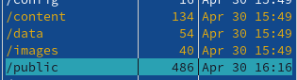

рис. 4

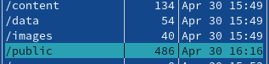

рис. 5

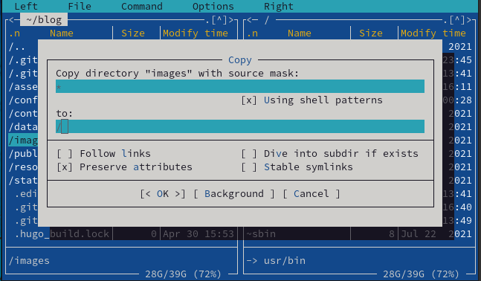

рис. 6

1. Выполняю основные команды меню левой (или правой) панели.(рис. [-@fig:007]) (рис. [-@fig:008])

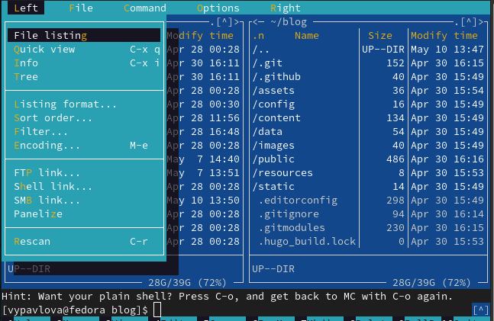

рис. 7

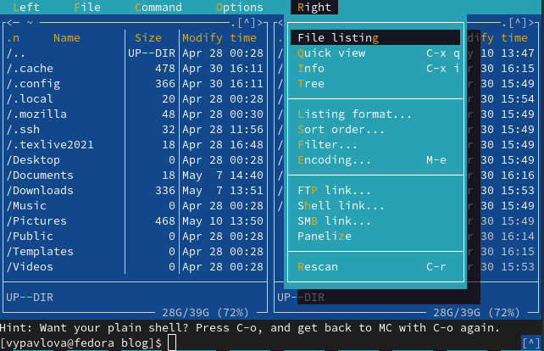

рис. 8

1. Используя возможности подменю Файл ,выполняю: – просмотр содержимого текстового файла;(рис. [-@fig:009])

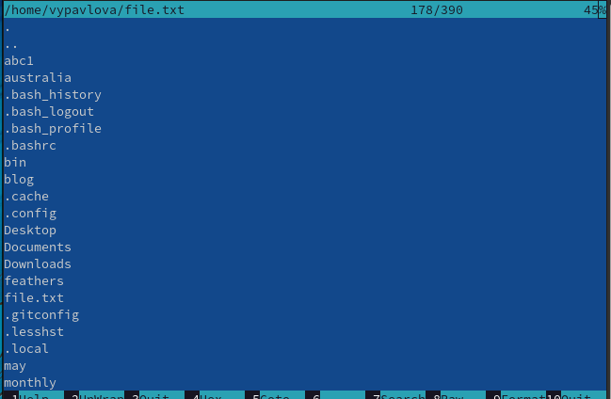

рис. 9

– редактирование содержимого текстового файла (без сохранения результатов  
редактирования); (рис. [-@fig:010])

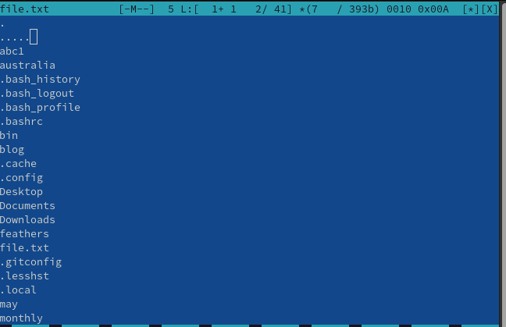

рис. 10

– создание каталога;(рис. [-@fig:011])

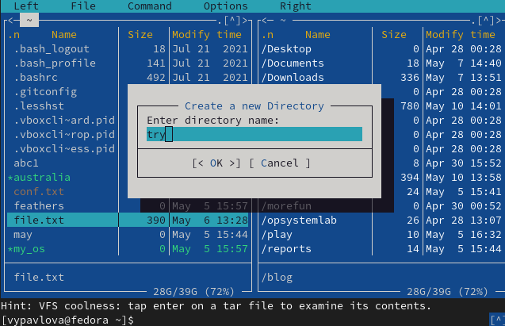

рис. 11

– копирование в файлов в созданный каталог.(рис. [-@fig:012])

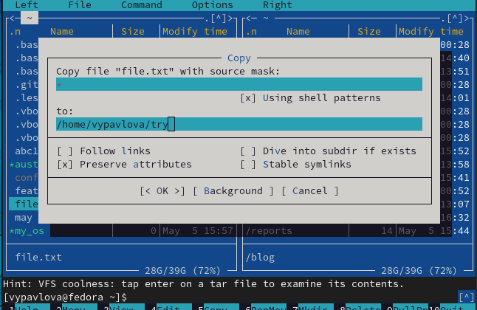

рис. 12

1. С помощью соответствующих средств подменю Команда осуществляю: – поиск в файловой системе файла с заданными условиями (файла с расширением .cpp,содержащего строку main);(рис. [-@fig:013])

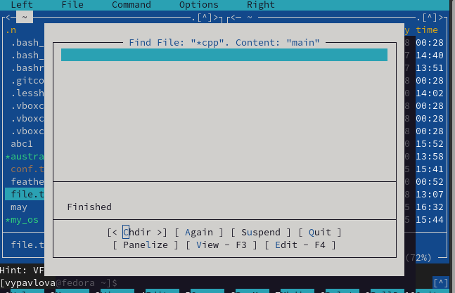

рис. 13

– выбор и повторение одной из предыдущих команд;(рис. [-@fig:014])

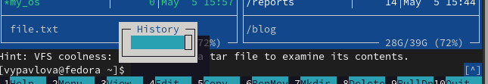

рис. 14

– переход в домашний каталог;(рис. [-@fig:015])

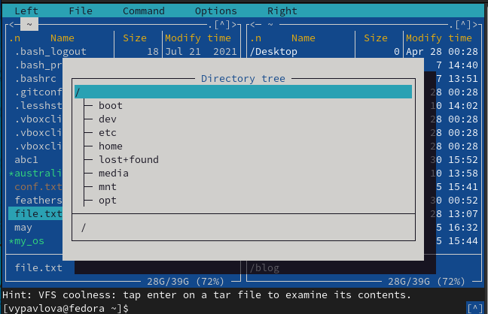

рис. 15

– анализ файла меню и файла расширений.(рис. [-@fig:016])(рис. [-@fig:017])

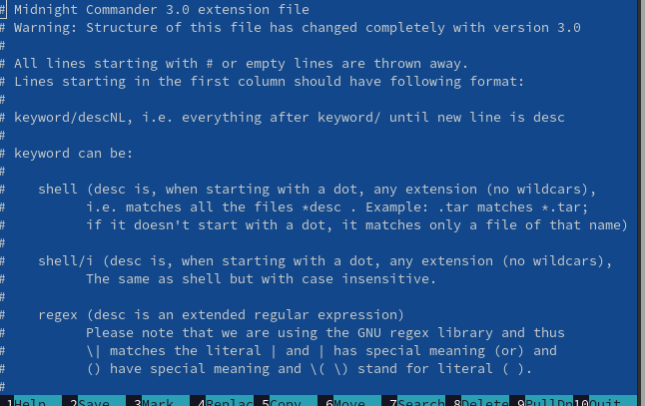

рис. 16

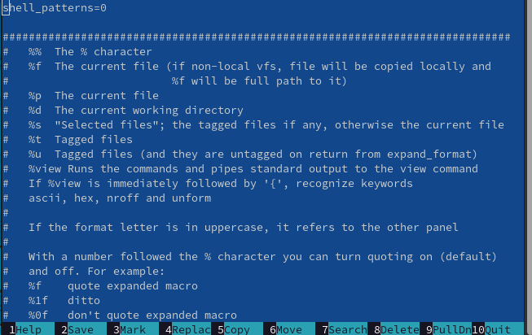

рис. 17

1. Вызываю подменю Настройки. Смотрю операции,определяющие структуру экрана mc.(рис. [-@fig:018])

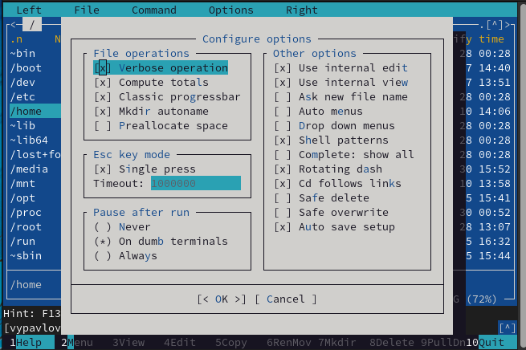

рис. 18

**Задание по встроенному редактору mc**

1. Создаю текстовой файл text.txt.(рис. [-@fig:019])

рис. 19

рис. 19

1. Открываю этот файл с помощью встроенного в mc редактора.
2. Вставьте в открытый файл небольшой фрагменттекста,скопированный из любого другого файла или Интернета.(рис. [-@fig:020])

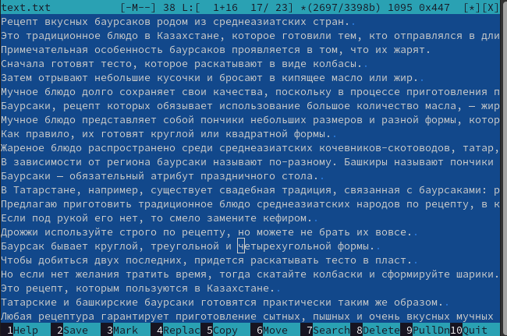

рис. 20

1. Проделываю с текстом следующие манипуляции,используя горячие клавиши: 4.1. Удаляю строку текста. 4.2. Выделяю фрагмент текста и копирую его на новую строку 4.3. Выделяю фрагмент текста и переношу его на новую строку. 4.4. Сохраняю файл. 4.5. Отменяю последнее действие. 4.6. Перехожу в конец файла (нажав комбинацию клавиш) и напишите некоторый текст. 4.7. Перехожу в начало файла (нажав комбинацию клавиш) и напишите некоторый текст. 4.8. Сохраняю и закрываю файл. (рис. [-@fig:021])

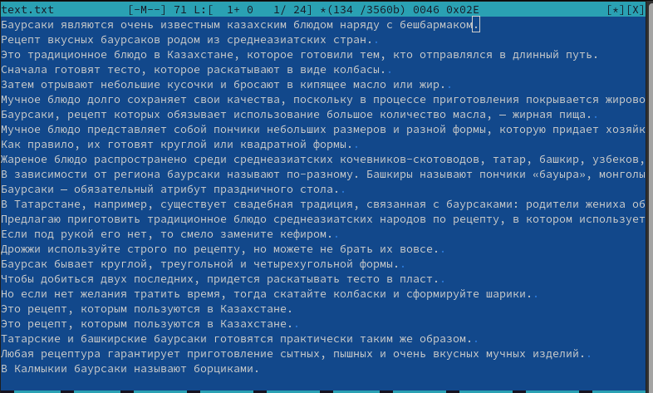

рис. 21

1. Открываю файл с исходным текстом на некотором языке программирования (C++) и используя меню редактора,включаю подсветку синтаксиса. (рис. [-@fig:022])

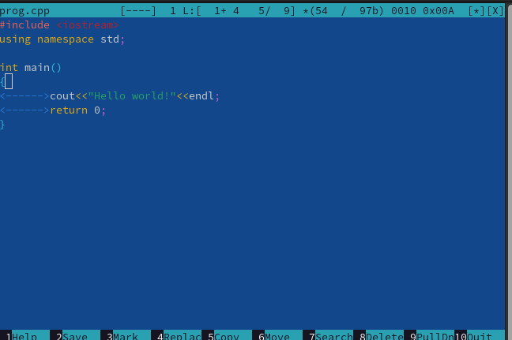

рис. 22

# Выводы

Выполняя данную лабораторную работу я приобрела навыки работы с Midnight Commander и файловой системой Linux.

# Список литературы